巴州区清江镇场镇污水处理厂入河排污口项目
申请单位¹ | 巴中汇鑫发展有限公司 |  |  |  | 法人代表² |  |  | 李苑华
详细地址³ | 巴中市巴州区清江镇台山村四组 |  |  |  | 邮政编码 |  |  | 636601
单位性质⁴ | 国有企业 |  |  |  | 主管机关 |  |  | 巴中市巴州区政府国有资产监督管理局
是否涉密  （涉密种类） | 否 |  |  |  | 是否同意公开 |  |  | 是
取用水量（万t/年）⁵ | /
服务面积（km²） | 0.81 |  |  | 服务人口 |  | 12000
排污口设置类型⁶ | 新建 |  | √ | 排污口分类⁶ |  | 工业 |  |  | /
 | 改建 |  | / |  |  | 生活 |  |  | √
 | 扩大 |  | / |  |  | 混合 |  |  | /
排放方式⁶ | 连续 |  | √ | 入河方式⁶ |  | 明渠（√）、暗管（）  泵站（）、涵闸（）  潜没（）、其他（）
 | 间歇 |  | /
入河排污口位置 | 所在行政区⁷：巴中市巴州区清江镇
 | 排入水体名称⁸：化成河
 | 排入的水功能区名称⁹：
经度（准确到″）：106°58′47.59″E
纬度（准确到″）：31°50′12.06″N
设计排污能力（t/d）¹⁰ |  | 2000 |  | 排污口大小 |  |  | DN500
工业废水排放量（t/d）¹¹ |  | / |  | 年排放污水总量（万t）¹¹ |  |  | 73
生活污水排放量（t/d）¹¹ |  | 2000
混合污水排放量（t/d）¹¹ |  | /
其它污水排放量（t/d）¹¹ |  | /

污水是否经过处理 |  | 是 | 污水处理方式¹² |  | 三级处理
主要污染物排放浓度及排放总量
项目名称¹³ | 排放浓度（mg/L）¹⁴ |  |  | 总 量（t）
 |  |  |  | 日排放总量¹⁵ |  | 年排放总量¹⁶
COD | 60 |  |  | 0.12 |  | 43.8
氨氮 | 8 |  |  | 0.016 |  | 5.84
BOD₅ | 20 |  |  | 0.04 |  | 14.6
总磷 | 1.0 |  |  | 0.002 |  | 0.73
其他特征污染物（请说明种类） | / |  |  | / |  | /
温升（排放温排水的） | / |  |  | / |  | /
有毒有机污染物、重金属或持久性有毒化学污染物 | / |  |  | / |  | /
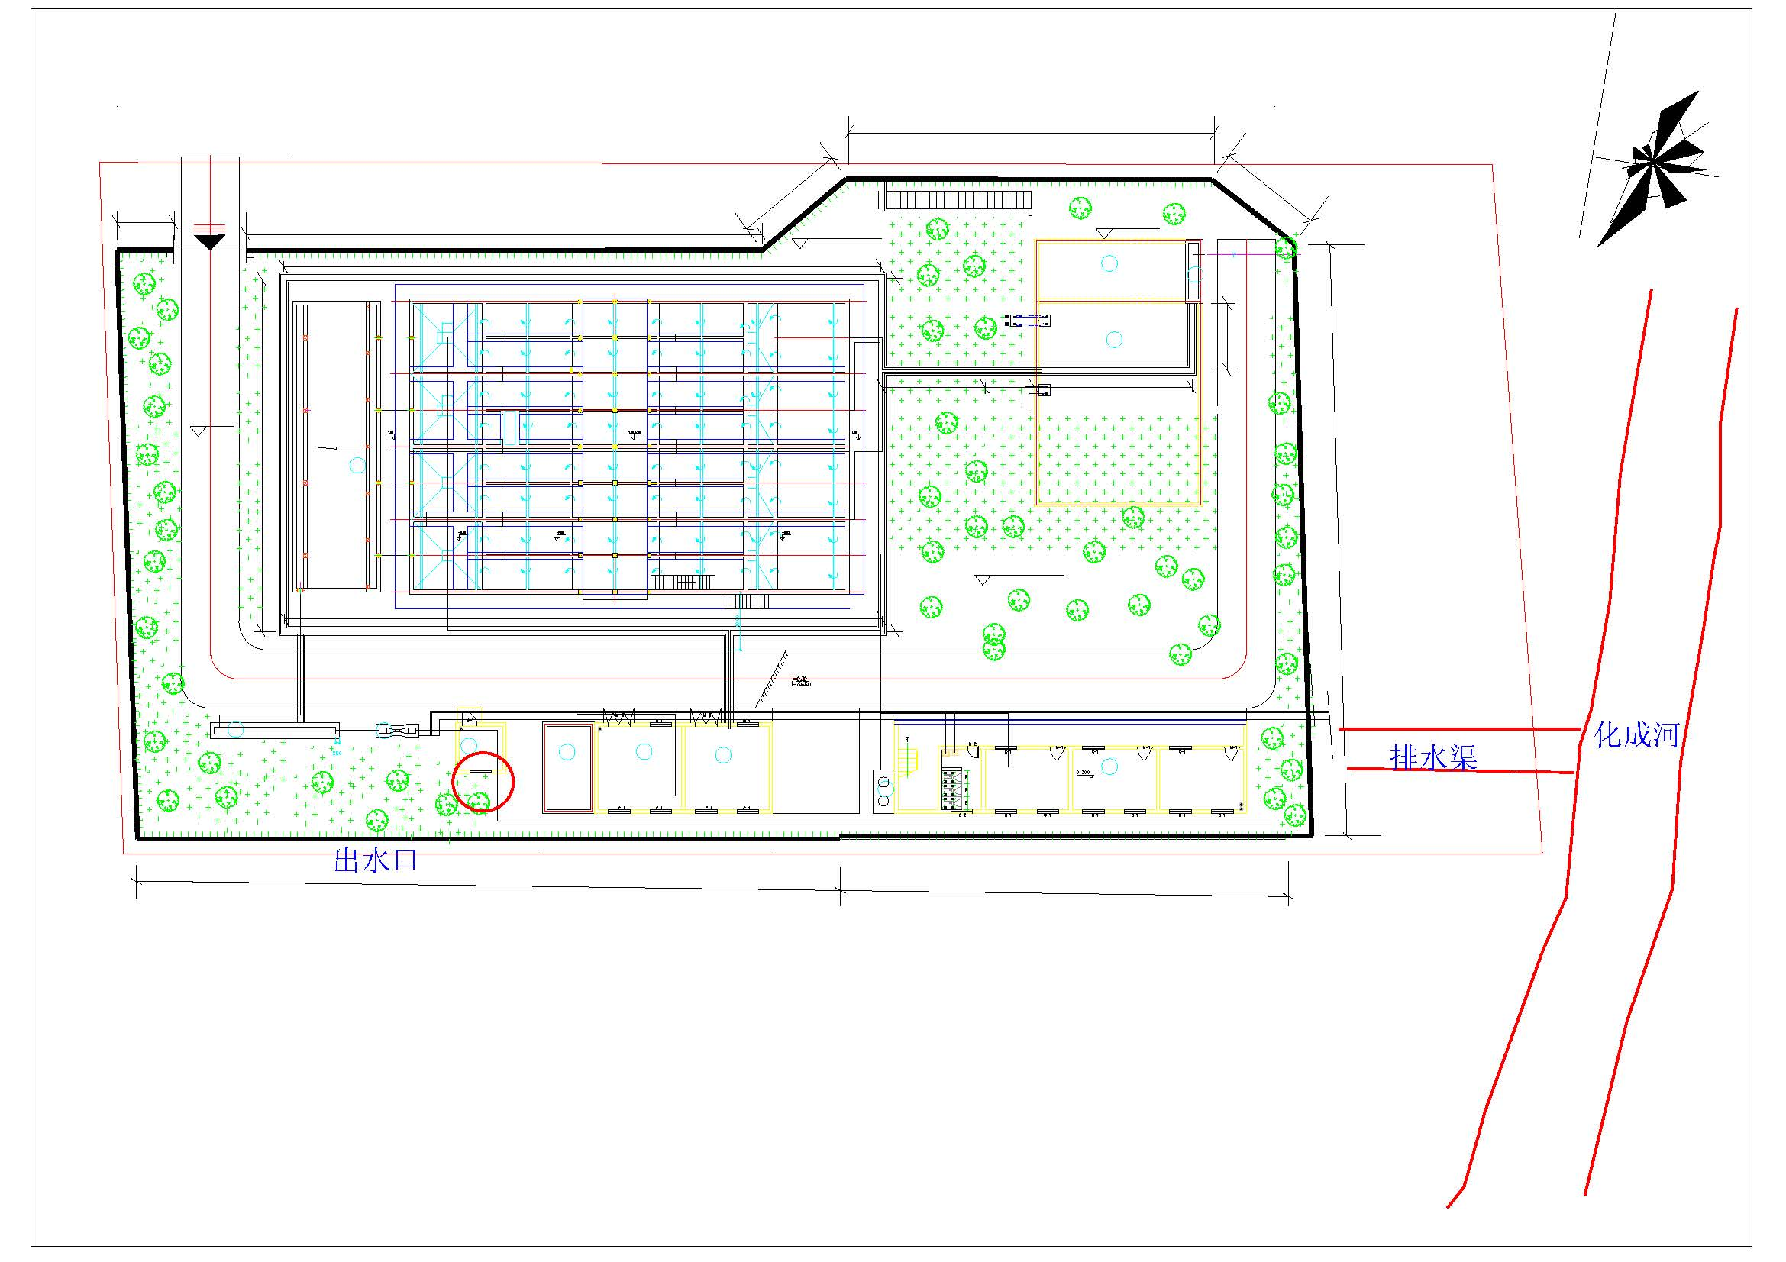
排污河道、入河排污口平面位置示意图¹⁷：

申请理由18：
巴中市巴州区清江镇场镇区污水处理厂项目位于清江镇场台山村四组，巴中市巴州区规划管理局为在2014年为本项目选址出具有《项目选址意见的函》，文件明确指出本项目选址符合《巴中市巴州区清江镇场总体规划（2011-2020）》，已于2014年取得环评批复。排污口所在河段为暂未划分水功能区，化成河水质不能稳定达标III类水体标准。化成河（清江镇河段）作为清江镇主要的纳污水体，其水质超标与区域污水管网和污水治理工程建设滞后，以及农村面源污染影响等有关。
本项目主要收集处理巴中市巴州区清江镇场镇区内的居民生活污水，处理达到《城镇污水处理厂污染物排放标准》（GB18918-2002）一级B标后再排入化成河，极大地截留了污染物的入河量，同时也便于对清江镇场镇区污水集中处理及管理，确保达标排放，保护墩子河流域生态环境的改善，其环境效益显著。因此，本项目的建设符合水资源管理、环保要求。
根据预测结果，CODCr和NH3-N可达《地表水环境质量标准》（GB3838-2002）中的Ⅲ类水体水质标准。污水进入墩子河后下游10km范围内无集中饮用水源保护地，不会造成饮用水安全隐患，因此，废水正常排放不会改变墩子河的水体功能，对工程河段水质影响较小。污水处理厂正常运行时对下游徐家河长江经济带监测断面影响较小，有利于化成河水质保护。
综上所述，本项目入河排污口设置，符合水功能区管理要求，与第三者需求相兼容，对水生生物基本无影响。因此，该项目排污口设置基本合理。

